**系統程式設計**

**Lab3 Demo Answers**

**學號:410430049**

**姓名:王子銜**

1. **How do you direct the output file to ‘/dev/null’?**

Use open

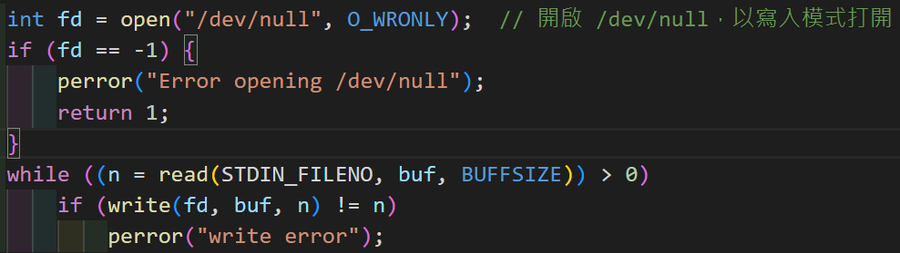

1. **The table of Part3   
   Does the bigger buffsize make IO faster?**

**Of course!**

1. **The table of Part4   
   What happened? Why?**

在重複讀寫同一個檔案後，速度變快了

1. **The table of Part5  
   What happened? Why?**

使用 fsync 強制將緩衝區的內容寫進磁碟，速度快了很多